CAPESTEREL
CARTES D’ACCES AUX EQUIPEMENTS TOURISTIQUES 2021

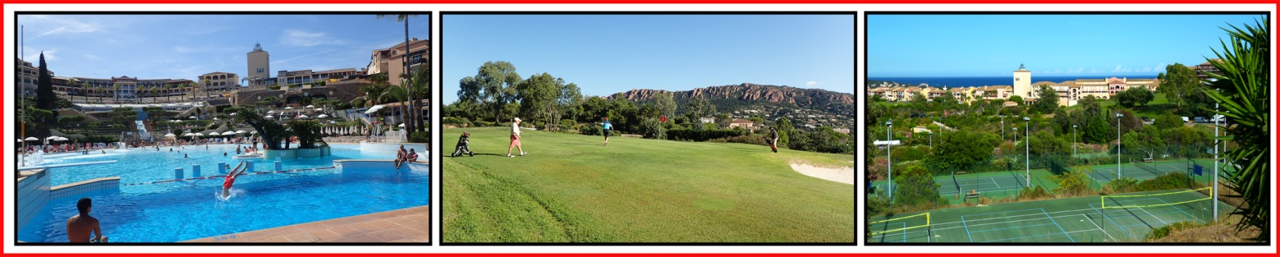

PROCURATION POUR LE RETRAIT DES CARTES

Monsieur, Madame,Mademoiselle : _________________________
atteste sur l’honneur être propriétaire de l’appartement suivant:

- Copropriété : _ _ _ _ _ _ _ _ _ _ _ (nominationjuridique du bâtiment se trouvant sur
le relevé de charges)
- Bâtiment : _ _ _ _ _ _ _ _ _ _ _ _ (lettre et chiffre indiqués sur les murs du bâtiment)
- Appartement N° : _ _ _ _ _ _ _ _ _ (numéro sur la porte)
- Nombre de couchages : _ _ _ _ _ (inscrire le nombre de lits)
- Syndic : _____________(inscrire le nom de votre syndic)

et mandate Mr, Mme, Mlle_ _ _ _ _ _ _ _ _ _ _ _ _ _ _ _ _ _ _ _ _ _ _ _ _ _ _ _ _ _
pour retirer à la Réception principalede CAP ESTEREL les Cartes d’accès aux équipements qui me reviennent.

Agay le _ _ _ _ _ _ _ _ _ _ _ _ _
Signature :

Le bénéficiaire non propriétaire devra obligatoirement presenter une pièce d’identité

